**Франсуа Куперен (Couperin)**

(1668-1733)

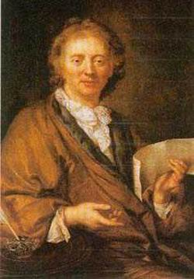

Французский композитор. Родился 10 ноября 1668 в Париже, происходил из семьи известных французских музыкантов, которая процветала на протяжении 17–18 вв.

Франсуа Куперен, которого потом прозвали «le grand» - «великий», стал в 1685 органистом церкви св. Гервасия в Париже (этот пост он занимал до самой смерти), а через 8 лет поступил на службу в Королевскую капеллу. Его известность как органиста не уступала его славе клавесиниста; игре на клавесине Куперен обучал дофина и других членов королевской семьи.

Куперен написал немало песен и духовных сочинений (как вокальных, так и для органа), но славу ему принесли светские инструментальные произведения, особенно пьесы для клавесина и трио-сонаты (жанр, ставший популярным во Франции именно благодаря Куперену).

Среди сочинений камерно-инструментальных жанров выделяются "Королевские концерты" (Concerts royaux), написанные в 1714–1715 для Людовика XIV (напечатаны в 1722) и трио-сонаты "Нации" (Les Nations), появившиеся в 1726.

Знаменитый "Инструментальный концерт-апофеоз, посвященный бессмертной памяти несравненного Господина де Люлли" (Concert instrumental sous le titre d'apotheose composea la memoire immortelle de l'incomporable Monsieur de Lully, 1725) показателен в двух аспектах. Здесь Куперен воплощает свою идею соединения стиля А. Корелли, сочинениями которого он восхищался и которому посвятил большую трио-сонату "Парнас, или Апофеоз Корелли" (Le Parnasse ou l'apotheose de Corelli, 1724), со стилем Ж. Б. Люлли.

Иначе говоря, Куперен стремился, с одной стороны, соединить мелодику, присущую итальянскому стилю, с французской манерой (эти два стиля в ту эпоху соперничали между собой), а с другой, придать своим композициям повествовательный, программный характер. Обе эти тенденции присутствуют в лучших произведениях Куперена – клавесинных сюитах, которые композитор назвал "Les Ordres" («ряды», «последовательности») и опубликовал в четырех тетрадях (1713, 1717, 1722 и 1730).

В стилистическом плане эти пьесы, как и все камерное творчество Куперена, демонстрируют сочетание контрапунктического и гомофонного (гармонического) письма; они отличаются богатством орнаментики, изобилием мелизмов.

Умер Куперен в Париже 12 сентября 1733.